语文基础模块上册第一单元“理想与信念”教学设计
一、教学分析
（一）教材分析
本单元为中职语文新教材基础模块上册第一单元，属于专题五“中国革命传统作品选读”，该专题是中职语文新课标中新增的文化学习内容之一，旨在充分发挥语文课程熏陶渐染的功能，以实现“以文化人，培根铸魂”。该专题在基础模块上下册各设计了一个文本单元，共计18学时，本单元为8学时。
本单元以文学作品为主，突出“理想与信念”这一单元立意，选编了词一首，散文、小说、剧本各一篇，旨在引导学生认识中国革命历程的艰辛与不凡，体会伟大的革命精神和深挚的革命情怀，学习革命志士和英雄人物的伟大事迹，从中汲取精神力量，敢于有梦，勇于追梦，勤于圆梦。本单元口语交际的内容为倾听，用于指导学生把握倾听的原则，用耳用心，学会有效的倾听。
（二）学情分析
本单元授课对象为中职一年级会计专业学生，学生初入职业学校，对过去身怀遗憾，对未来又感到迷茫，此时进行理想与信念的教育，有利于促进学生完成心态的转化，立足当下形成感悟，思考未来树立目标。
学生在初中有学习诗词、散文、小说等作品的经验，具备了一定的阅读鉴赏能力，但思辨能力不强，在进行文本阅读时有想法缺怯于表达，有感悟却无法言说，知识的迁移能力尚且不足。
二、教学设计
（一）教学思路
本单元紧扣“理想与信念”这一立意，通过四篇不同时期、不同体裁的文学作品，引领学生了解英雄人物和事迹，感受革命气概，体认中国共产党人的初心和使命，认识到由中国共产党领导中国人民是历史的选择，并形成正确的世界观、人生观、价值观，提升语文学科核心素养。基于此，我设计本单元核心任务：感悟革命先辈的崇高理想和坚定信念，并设四个子任务，由分到合，由单篇到整体，层层推进落实核心任务。子任务一：感受伟人的豪情，通过对《沁园春·长沙》词中意象的解读，感受青年毛泽东以天下为己任的凌云壮志；子任务二：鉴赏别样的风景，通过对散文《风景谈》中个性化的图画和语言的鉴赏，感悟延安军民为创造美好生活展现出的富有生命力的崇高精神；子任务三：看见女性的力量，此任务中将《荷花淀》与《江姐》（节选）相结合，通过分析在斗争中成长的女性和成熟的革命女性两类女性形象，理解不同时期、不同身份的女性怀有的理想与信念的异同，加深对理想信念内涵的认识；子任务四为拓展任务——畅想全新的历程，学生从本单元文学作品的学习中汲取精神营养，结合自己的生活经验，思考在当下如何确立自己的理想和信念追求。口语交际倾听的学习与实践融入到各子任务中。
（二）课时安排
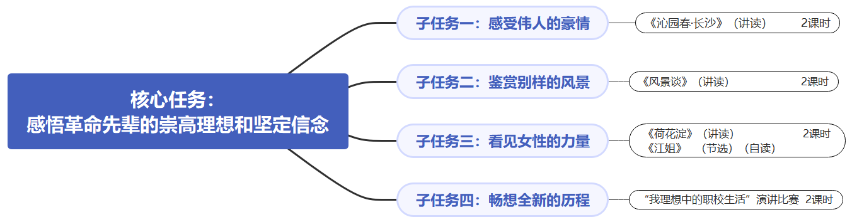
（三）单元教学目标
依托课程标准，结合本单元内容和学生实际情况，确立本单元教学目标如下：
1.通过阅读探讨，感受革命领袖的博大胸襟和伟大抱负，理解延安军民、冀中人民等对革命理想的追求、对国家命运的关注。
2.通过品读赏析，把握作品在呈现同一主题时的不同艺术表现手法，在艺术鉴赏中获得审美体验，提升思维水平。
3.体会作品中蕴含的革命精神和革命情况，汲取精神力量，主动思考探寻自己的理想和信念追求。
（四）单元教学重难点
本单元属于“中国革命传统作品选读”，学习重点是通过阅读中国革命传统作品，了解英雄人物和事迹，感受革命气概，体认中国共产党人的初心和使命，并形成正确的世界观、人生观、价值观，提升语文学科核心素养。
因此确立本单元的教学重点是：把握作品内容，领会革命先辈的崇高理想和坚定信念。
基于学生的实际情况，确立本单元教学难点是把握作品不同的艺术表现形式，提升语文学科核心素养。
（五）教法、学法
1.教法：综合考虑本单元教学的目标、教学内容的特点和教学对象的实际情况，确定本单元的教学方法：朗读法、创设情境法、问题引导法、点拨启发法、拓展延伸法。
2.学法：采用勾画圈点法、品读鉴赏法，并通过自主探究、合作学习的方式，调动学生作为课堂主体的积极性，促进个人与集体的共同成长，优化课堂教学效果。
（六）教学资源
泛雅网络教学平台，教学PPT，网络资源等。
（七）教学评价
教学中从语文素养、思政品质等方面构建评价方式，课前、课中、课后贯穿评价，线上作业评价与线下表现评价互补评价，将学生自评、互评与教师点评结合在一起，全方位、多角度地激励学生。
三、教学过程
【情境任务】
1921年中国共产党成立后，确立了新民主主义革命的正确道路，让灾难深重的中国人民看到了新的希望、有了新的依靠。我们党历经土地革命战争、抗日战争、解放战争，终于推翻了压在中国人民头上的“三座大山”，建立了人民当家作主的中华人民共和国，彻底结束了近代以来中国内忧外患、积贫积弱的悲惨境地，开启了中华民族发展进步的新纪元。在这个过程中，无数革命志士前仆后继，勇于奋斗，甚至英勇献身。让我们一起走进“中国革命传统作品选读”专题，共同感悟革命先辈的崇高理想和坚定信念。
《沁园春·长沙》（2课时）
【教学目标】
1.品味富有表现力的语言，体会壮阔深沉的意境，感受抒情主人公的形象。
2.通过品读分析，理解诗词情景交融的表现手法和意境。
3.领会毛泽东以天下为己任的革命豪情和无所畏惧的革命气概,引导学生以积极进取、乐观向上的心态面对崭新的职校生活。
【教学重点、难点】
教学重点：准确把握意象，品味关键词语的传神之妙。
教学难点：理解情景关系。
【课前准备】
教师准备：
1.将课前任务发布到学习平台，布置学生登录平台查看并完成任务；
2.登录平台查看学生课前任务完成情况，了解学生学习本课的准备情况；
3.根据本课教学目标与学生准备情况，搜集网络资源，制作教学课件。
学生准备：
1.上网搜索资料“1925年中国共产党历史大事记”，了解1925年的毛泽东所处的社会环境和自身境遇。

2.朗读词作，扫清字词障碍，录制诵读作品，上传至学习平台。
3.摘录词中难以理解的词句，上传至平台讨论区。
4.列一列“2023年我的生活大事记”，分析对自己产生重大影响的事件和当前自身的处境。
【课堂实施】
教学环节 | 主要教学内容及步骤 | 设计意图
创境导入 | 教师导语：今年9月9日，是毛泽东同志逝世47周年纪念日，今天，我们首先带着无比怀念的心情，通过视频回顾毛泽东人生中许多的“第一次”，再次感受他一生非凡伟大的历程。  播放视频：  中国历史研究院官博发布的视频《今天，缅怀伟大领袖毛泽东》。  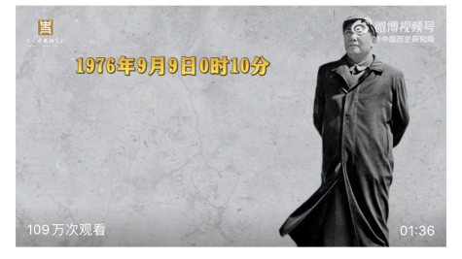 | 通过视频将学生引入缅怀伟人，探寻历程的情境，为探究课文做铺垫。
任务一：知人论世 | 1.学生介绍“1925年中国共产党历史大事记”资料，用自己的语言讲述毛泽东创作诗歌时的社会环境和自身境遇。  2.教师点评，并补充背景资料。 | 通过学生对自己所搜集资料的讲解，引导学生认识作品的创作背景，初步领会作者身处险境、不辍雄心的精神。
任务二：朗读感知 | 1.播放视频《致敬经典：方明、康辉朗诵<沁园春·长沙>》。  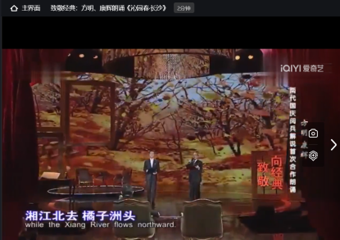  2.学生先跟读，后自读，对照自己课前上传的朗诵作品，倾听他人的作品，交流分析进步之处及原因。  3.回忆已学诗歌《沁园春·雪》，对比本诗结构，体会异同。 | 通过名家诵读与自己课前诵读的对比，感受到词作磅礴的气势，在重音处理中找到作品的重点词句。  通过诗歌对比，初步了解本诗上阙写景，下阙忆事的行文结构。
任务三：  品读分析 | 上阙  - 梳理开头三句的信息，变换语序，对比效果，理解抒情主人公的形象。  2.分析“看”字领起的七个句子，品味一连串意象共同构建的充满生机和活力的“湘江秋景图”。  - 抓住“寒秋”“万类霜天”“怅寥廓”三个词句，探究诗人意脉一变再变的原因。  4.片段写作：用散文化的语言将“湘江秋景图”写成一段描述性文字。学生朗读展示作品，自评、互评。  5.图片对比赏析：观察比对教材首页“湘江秋景图”与教师展示的“湘江秋景图”画作，思考：画作中人的形象可否去掉？  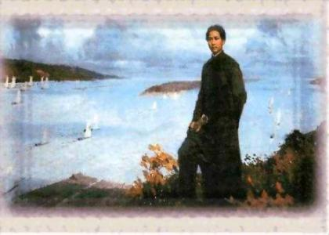 | 通过对比不同语序的表达效果，使学生初步感受到主人公毛泽东昂然立于广阔背景中的伟大形象。  通过对意象的特征、观察视角的分析，使学生初步把握意象，初步感受青年毛泽东阔大的胸襟和气魄。突出了本课的教学重点。  通过意脉探究，使学生在外部恶劣的斗争形势与作者内在满怀自信与豪情的对比中，进一步感受意象中传达出的伟大精神，再次感受到青年毛泽东阔大的胸襟和气魄。初步突破了文课的教学难点。  通过写作训练和图片对比，学生在写作、点评中更准确地把握意象、理解景与情的关系，在思考探讨中更深刻地认识到有着“以天下为己任”崇高理想和伟大精神的人才是令“湘江秋景图”熠熠生辉的关键要素。进一步突出了本课的教学重点，突破了本课的教学难点。
任务四：研读探究 | 下阙  1.下阙以“携来百侣曾游，忆往昔峥嵘岁月稠”，引发对往昔生活和“同学少年”的回忆。分析“忆”字领起的七句，思考诗句刻画了青年志士怎样的形象。  2.播放视频：电视剧《恰同学少年》中青年毛泽东与同学在湘江游泳，智退围困长沙城的北洋军阀溃兵两个片段。学生交流观后感。  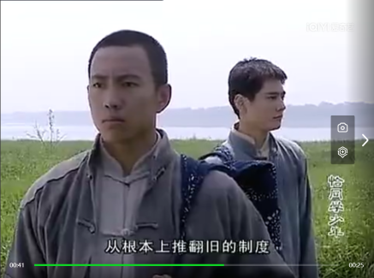  3.思考：下阙最后三句的提问是在追忆往昔吗？ | 通过分析七个叙述、描写同学少年的诗句，初步认识一群青春少年、神采飞扬、才华横溢、意气风发、自信昂扬的有志青年的形象。并通过视频使对青年形象的认识更加立体真实。  通过将视频中同学少年们的冬泳与最后三句的提问相结合，使学生领悟到正是这些“到中流击水”的青年志士代表着主宰世界的新生力量，从而进一步感悟毛泽东“以天下为己任”的凌云壮志。
任务五：归纳总结 | 学生尝试对本次课进行总结。  教师点评，总结。 | 通过学生总结检验本次课目标达成情况，锻炼学生语言表达能力，促进核心素养的提升。教师点评重在激励，激发学生继续进行探究性学习的积极性。
任务六：拓展提升 | 1.结合课前准备中列出的“2023年我的生活大事记”，说一说或写一写初入职业学校的所思所感，不限字数，将音频或电子文稿上传至学习平台。  2.推荐观看视频：《恰同学少年》中孔昭绶校长在全校大会上发表演说。  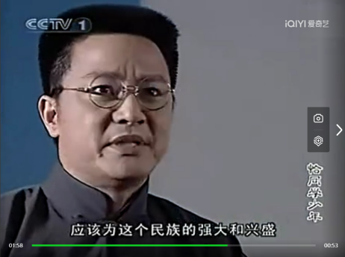 | 梳理生活大事，让学生的思绪由诗歌回归到现实认识，思考应该如何面对新的人生历程。  通过视频激励学生以积极昂扬的态度面对进入中职学校的新生活。

《风景谈》（2课时）
【教学目标】
1.理解散文的“形”与“神”、“景”和“情”相辅相成的关系；
2.学习本文运用对照、烘托的手法，把写景与写人的活动结合起来，并在写景的过程中进行精辟的议论的写法。
3.了解抗日战争时期解放区军民的生活，体验在中国共产党领导下的解放区军民火热的战斗生活和崇高的精神境界，激发爱国热忱，培养高尚情操。
【教学重点、难点】
教学重点：解读文中六幅画面的内容，把握散文综合运用多种表达方式的特点。
教学难点：理解文中富有寓意的句子。
【课前准备】
教师准备：
1.将课前任务发布到学习平台，布置学生登录平台查看并完成任务；
2.登录平台查看学生课前任务完成情况，了解学生学习本课的准备情况；
3.根据本课教学目标与学生准备情况，搜集网络资源，制作教学课件。
学生准备：
1.朗读课文，疏通字词，摘录词中难以理解的词句，上传至平台讨论区。
2.查阅网络资料，多角度了解茅盾，了解作品的创作背景。
3.选择课文中自己最喜欢的一段，尝试进行配乐朗诵，将音频上传至学习平台。
【课堂实施】
教学环节 | 主要教学内容及步骤 | 设计意图
创境导入 | 教师导语：作家张光年评价茅盾为“文学家与革命家的完美结合”，是并不多见的“把两种素质集于一身的人”。作为文学家的茅盾我们都有所了解，那么他又有着怎样的革命家的素质呢？今天就让我们一起走进他的代表作品《风景谈》。 | 通过名家评语引导学生思考茅盾作品中的革命元素，为学生正确理解文本作铺垫。
任务一：整体感知 | 朗读课文，思考问题：  1.《风景谈》写的是哪里的风景？  2.当时的中国社会处于什么历史时期？  学生结合课前搜集的资料解答问题。  教师点评，并补充背景资料。  3.课文一共有多少自然段？其中哪几段是描写景色的？  4.这些景色和我们现在大众比较喜欢欣赏的风景有何区别吗？  学生标注段落，交流思考。 | 通过学生对自己所搜集资料的讲解，和教师的补充，引导学生认识作品的创作背景。  通过梳理文章内容，初步把握文章结构，在交流思考中发现文中自然风景普通、单调的特点，启发学生思考作者的写作意图。
任务二：  品读分析 | - 参照课文第一自然段画面的命名方式，为课文中其它五幅画各拟一个小标题。  2.分小组分享课前提交到学习平台的配乐朗诵作品，认真倾听，自评、互评。  3.每个小组推荐一个作品，说明推荐理由，播放推荐作品，师生共同评价。  4.教师播放视频：东方卫视文化节目《斯文江南》中俞灏明朗读《风景谈》片段。并展示微博评论截图，学生交流讨论：为什么网友会给出“充实而幸福的感觉”“励志，给人带来希望”等这样的评价？  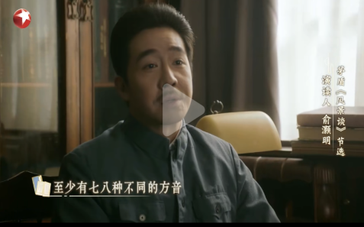 | 通过把握“自然风景”+“人的活动”的命名方式，初步理解作品中的风景与我们现在所赏之景的不同之处在于突出人的形象，人的活动为普通、单调的风景增加了色彩。突出了本课的教学重点。  通过朗诵作品的分享讨论，初步理解文章采用记叙、描写等表达方式呈现独特画面的特点，感受景中寄予的情感。再次突出了本课的教学重点。同时锻炼和提升学生的学科核心素养。  网络评价的展示引导学生深入挖掘文中带给人幸福、希望、激励的句子，感受通过对比烘托出的人类的伟大，作者对革命人民顽强的战斗意志和高尚的生活情操的赞颂。回答了导入时的问题。再次突出了本课的教学重点。并为突破本课教学难点做铺垫。
任务三：研读探究 | - 理出作品中非景物描写的段落，思考这些段落的表达方式与内在逻辑。小组合作完成表格。  2.思考：课文第一段和最后一段在本文中的作用。 | 通过表格的梳理，整体理解和把握文章“景”与“情”的关系，理解议论抒情中那些富有寓意的句子所抒发的对革命根据地欣欣向荣景象的赞美和对共产党领导下的延安革命根据地的挚爱之情。突破本课的教学难点。  理解茅盾在特殊环境下用含蓄、隐晦的语言抒发情感的写作手法，再次启发学生去研读言外的深意，感受作者的深情。
  画面 | 地点 | 景观 | 人的活动 | 议论 | 寓意
任务四：归纳总结 | 学生尝试对本次课进行总结。  教师点评，总结。 | 通过学生总结检验本次课目标达成情况，锻炼学生语言表达能力，促进核心素养的提升。教师点评重在激励，激发学生继续进行探究性学习的积极性。
任务五：拓展提升 | - 课外阅读文章《1940：中国的希望在延安》。  2.想一想：你理想中的职校生活是什么样子。借鉴课文多种表达方式并举的手法，写一篇不少于300字的小短文，上传到学习平台。 | 通过阅读文章，进一步了解1940年延安军民的生活和战斗情况，感受革命志士为了理想不懈斗争的伟大精神。  由第一课的调整心态步入职校生活，推进到畅想未来，引导学生将对革命生活的感悟落到自己的校园生活中，让自己的职校生活充实而有意义。

《荷花淀》（2课时）
【教学目标】
1.理清脉络，把握小说的主要内容和主题。
2.品味小说个性化的语言，体会充满诗情画意的景物描写和传神的对话描写对刻画人物性格的作用。
3.感受小说的诗意之美，小说中至高至纯的人性之美，领会中国传统文化中的含蓄美。
【教学重点、难点】
教学重点：理清脉络，把握小说的主要内容和主题。学习运用景物描写和对话描写刻画人物性格的写作手法。
教学难点：体会小说的意境美、人性美
【课前准备】
教师准备：
1.将课前任务发布到学习平台，布置学生登录平台查看并完成任务；
2.登录平台查看学生课前任务完成情况，了解学生学习本课的准备情况；
3.根据本课教学目标与学生准备情况，搜集网络资源，制作教学课件。
学生准备：
1.朗读课文，疏通字词，划出文中喜爱的语句，朗读并评价，将音频上传至平台讨论区。
2.查阅网络资料，多角度了解孙犁，了解作品的创作背景。
3.网络搜索以战争为主题的图片和视频，将搜集到的资源上传到学习平台。

教学环节 | 主要教学内容及步骤 | 设计意图
创境导入 | 教师导语：同学们课前在学习平台上分享了以战争为主题的图片和视频，大家看了这些资料之后，有什么想法？  学生交流分享感想。  孙犁的《荷花淀》也是以战争为题材来写的，从学习平台上提交的朗读音频数量看，同学们很喜欢这篇小说中的语言，它的魅力究竟在哪里呢？ | 从课前搜集资料的任务中，学生感受到了战争的残酷，感受到今天幸福的生活多么珍贵。课文与其它战争主题作品全然不同的风格激发起了学生阅读探究的兴趣。
任务一：整体感知 | 朗读课文，思考问题：  1.作者所写的荷花淀在哪里？  2.1945年的时候，孙犁在哪里？  学生结合课前搜集的资料解答问题。  教师点评，并补充背景资料。  3.请用简练的语言概括这篇小说的故事情节。 | 通过学生对自己所搜集资料的讲解，和教师的补充，引导学生认识作品的创作背景。  小说三要素中，情节是解读小说的基础。学生在尝试用简练的语言概括小说情节时，锻炼了语言的表达能力，发展了思维能力。突出了本课的教学重点。
任务二：  品读分析 | 小说中的典型环境  1.播放学生上传到学习平台的朗读音频，倾听音频中学生对所选语句的评价，学生互评。  2.教师范读“月亮升起来……带着新鲜的荷叶荷花香”。  学生思考问题：  ①这段文字描写了哪些景物?它们构成了一幅什么样的图景?  ②用什么样的语调来朗读这几句？  与以下两处描写进行朗读比较：  ①朱自清散文名篇《荷塘月色》中也有写荷塘的句子：  微风过处，送来缕缕清香，仿佛远处高楼上渺茫的歌声似的。  月光如流水一般，静静地泻在这一片叶子和花上。薄薄的青雾浮起在荷塘里。叶子和花仿佛在牛乳中洗过一样;又像笼着轻纱的梦。  ②小说第二部分的最后一段再次描写了荷花淀，“她们奔着那不知道有几亩大小的荷花淀去……是监视白洋淀的哨兵吧。”  读一读，品一品，说说异同之处。  3.展示学生课前在学习平台分享的以战争为主题的图片和视频，思考：孙犁小说中这样诗情画意的景物描写是不是违反现实的呢?作者用意何在？ | 学生的朗读作品中即有对作品语言的感性表达，也有一定的理性思考，通过对作品的倾听、评价，学生有了更进一层的思考，初步体会小说语言的诗意之美。  通过对开篇景物描写的分析，感受到了小说营造的宁静优美的环境，增添了文章的诗意。  通过与《荷塘月色》语句的对比朗读，体会这篇小说中写景语言朴素清新的特点，语言的诗意之美更为凸显。提升发现美、体验美的能力。为突破本课教学难点做铺垫。  通过与第二部分景物描写的对比朗读，美丽的荷花淀成了抗击敌寇的战场，领会到随着故事情节的发展，人物也在产生变化。  小说中的美景与硝烟弥漫、血肉横飞的战场画面形成强烈的反差，促使学生思考：这么美的家园，这么美好的生活，谁人不爱!江山如此多娇，岂容日寇肆意践踏?这正是所有抗日战士战斗的动力之所在。从而准确把握小说所反映的主题。再次突出了本课的教学重点。
任务三：研读探究 | 小说中的人物形象  1.水生嫂与水生的语言对比  学生分角色朗读小说第一部分中两人的对话，并说一说对自己朗读角色的理解。学生互评，教师点评。  2.水生嫂与其他几个女人的语言对比  学生分角色朗读第二、三部分的三处对话，并说一说对自己朗读角色的理解。  学生互评，教师点评。  3.水生嫂与江姐的语言对比  学生分角色朗读水生嫂的语言和江姐牺牲前的回答沈养斋的语言，讨论江姐这一人物的形象特征。 | 从已经成为游击组长的丈夫与仍是家庭妇女的妻子的对话中，可以读出丈夫积极的革命态度和坚定的革命决心，读出妻子的委屈、对丈夫的依恋和支持丈夫革命的深明大义。初步理解小说中水生嫂的人物形象。  在分角色朗读中，学生可以觉察到几位妇女迥异的性格，水生嫂作为游击队长的妻子，显得更为稳重，人物形象在此更加鲜明丰满了。  在前后对话的对比中，能感受到这些朴实可爱的农村妇女在一次意外的战斗中激发出了革命的斗志，昔日的青年妇女们，将成长为保卫白洋淀的战士，从中体会小说的人性之美，从而突破本课的教学难点。  通过此处的分角色朗读，学生看到了江姐这一成熟坚定的革命者伟岸的形象和伟大的牺牲精神，体会到水生嫂和江姐虽然身份不同、斗争的对象不同、革命的经历和经验不同，但她们都有着抗击敌人、保卫家园的崇高理想和坚定信念，柔弱的女性在战争的锤炼中，必将成长为一往无前的战士，在她们身上，可以看见革命中伟大的女性的力量。
任务四：归纳总结 | 学生尝试对本次课进行总结。  教师点评，总结。 | 通过学生总结检验本次课目标达成情况，锻炼学生语言表达能力，促进核心素养的提升。教师点评重在激励，激发学生继续进行探究性学习的积极性。
任务五：拓展提升 | - 推荐观看视频：《孙犁诗化小说<荷花淀>细读：出身与乡土、美德与抗战》。  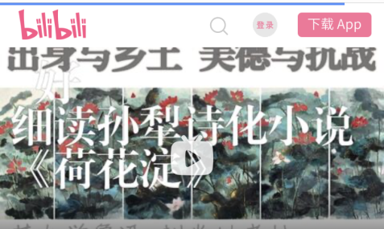  2.完成《江姐》（节选）的分角色朗读。  3.写一写：将前一课课后完成的小短文修改扩写成一篇800左右的演讲稿。 | 通过视频欣赏，进一步理解小说的主题和作者的情感。  通过朗读深入探究该话剧中不同人物的形象特征，领会主旨。  在完成了本单元文学作品赏析后，该任务可以帮助学生将汲取的精神力量内化为对今后职校生活更具体明确的规划，为下次课的演讲做好准备。

“我理想中的职校生活”演讲比赛（2课时）
【活动目的】
1.通过演讲的形式激发乐观向上的积极情绪，将从本单元感悟的革命先辈的崇高理想和坚定信念内化为对自己职校生活更具体明确的规划。
2.激发课程的学习兴趣，提高口语交际和文字写作的素养，提升思维品质与审美鉴赏能力。
【活动准备】
1.教师搜集网络资源，为学生提供演讲稿范本；
2.推选学生或学生自荐，与教师共同担任比赛评委；
3.评委共同探讨、明确本次演讲比赛评分标准；
4.选拔本次演讲比赛主持人，教师指导其撰写主持稿。
【活动过程】
环节一（明确任务）：教师展示演讲稿范本，讲解演讲稿撰写的要点。明确本次演讲的主题，公布评分标准。
环节二（修改作品）：学生分小组分享交流课前撰写的演讲稿，推选出一篇作为小组的参赛作品。组内合作，对作品进行修改。
环节三（实战演练）：比赛环节，各小组推选一名学生参加演讲比赛，评委打分并当场作出评价。
环节四（总结提升）：公布比赛结果，学生交流本次课的心得体会，并在微信朋友圈或学习平台与大家分享。
四、教学反思
本单元教学以核心任务为引领，用活动助推子任务，使学生在任务的推进中发展思维能力，提升思维水平，培养健康的审美情趣和积极向上的人生态度。
以生为本是课程改革的核心理念之一，本单元教学设计基于语文核心素养的培养，整合学习资源，创设情境，落实任务，让学生在体验中学习，获得成长的内驱力。
注重对学生的情感渗透，用专题作品中人物伟大的革命精神和深挚的革命情怀感染学生；在活动中融合思政，让学生以不同的体验方式加深对理想信念的领会和感悟，锻炼提高学生语言表达和文字写作的能力，提升思想品德修养和审美情操。
不足之处在于，本单元教学内容丰富，文体多样，在实际授课中对各种情况的预设考虑还不够周全，导致学生理解还不够透彻。另外，参与讨论的学生很多，但是主动发言的却不多，特别是到在讲台前发言的学生，无法用连贯生动的语言来表述，今后还要多给学生锻炼的机会。

